- "Dobry Nauczyciel wówczas znajdzie drogę do dziecka, kiedy sam sobie swoje talenty i swoje środowisko wykorzysta dla swoich uczniów i ich zadowolenia." A. W. Combs
propozycje zdjęć:
http://www.freeimages.com/photo/la-hora-del-almuerzo-1430794
http://www.freeimages.com/photo/exploring-the-river-life-1361322
http://www.rgbstock.com/photo/obZ6RFy/caring+teacher
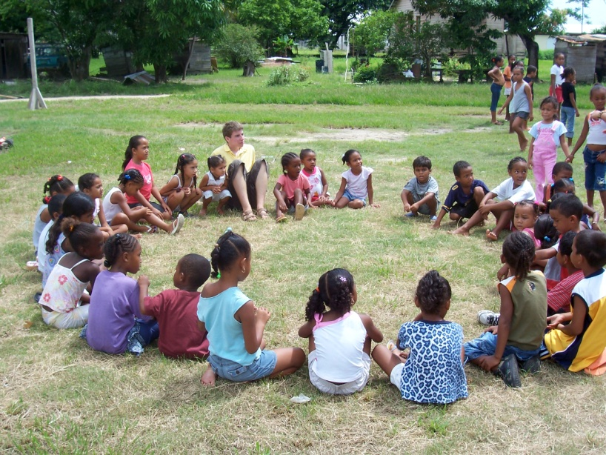

- „Za każdym razem, gdy robimy coś za dziecko, co może zrobić samo, rabujemy mu część życia.” Pino Pellegrino
przykłady:
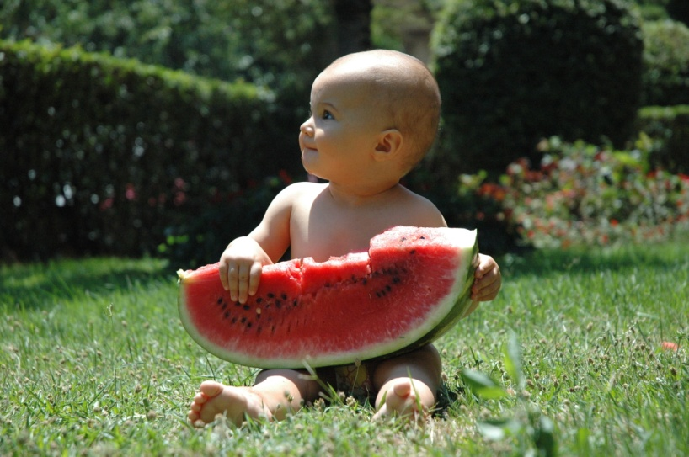
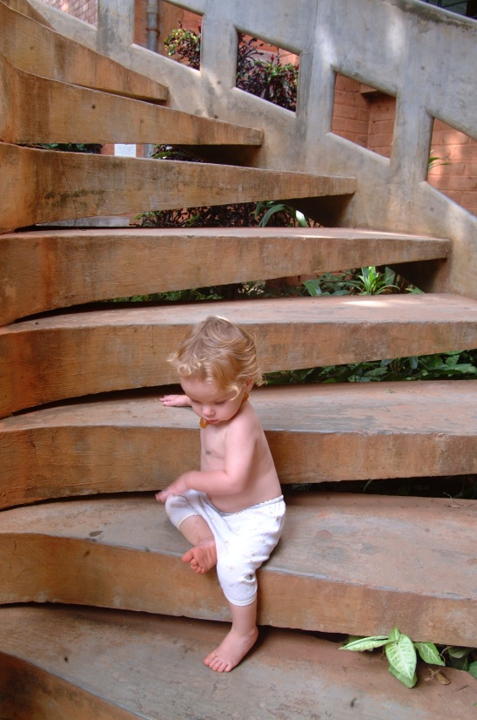
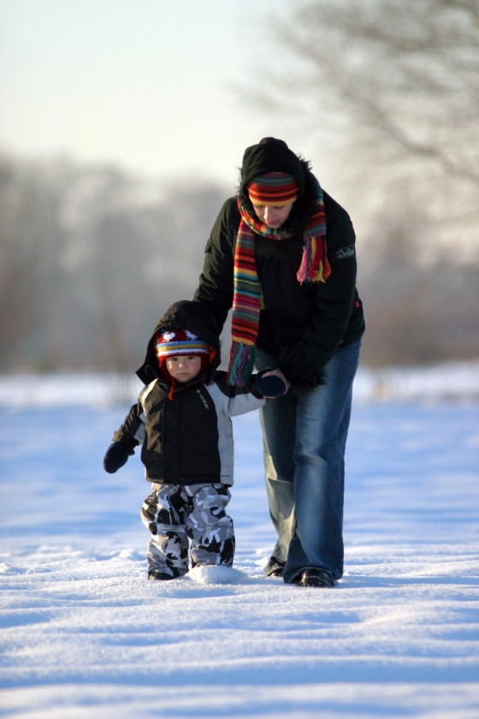

- „Dziecko chce być dobre. Jeśli nie umie - naucz.. Jeśli nie wie - wytłumacz.. Jeśli nie może - pomóż.” - Janusz Korczak
przykłady:
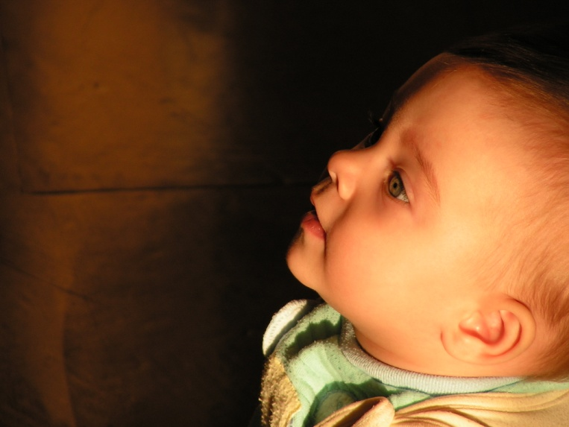

- „Dziecko może nauczyć dorosłych trzech rzeczy: cieszyć się bez powodu, być ciągle czymś zajętym i domagać się ze wszystkich sił tego, czego się pragnie.” Paulo Coelho
przykłady:
